Департамент культури, туризму, національностей та релігій

Запорізької обласної державної адміністрації

Комунальний заклад "Запорізька обласна бібліотека для дітей "Юний читач"

Запорізької обласної ради

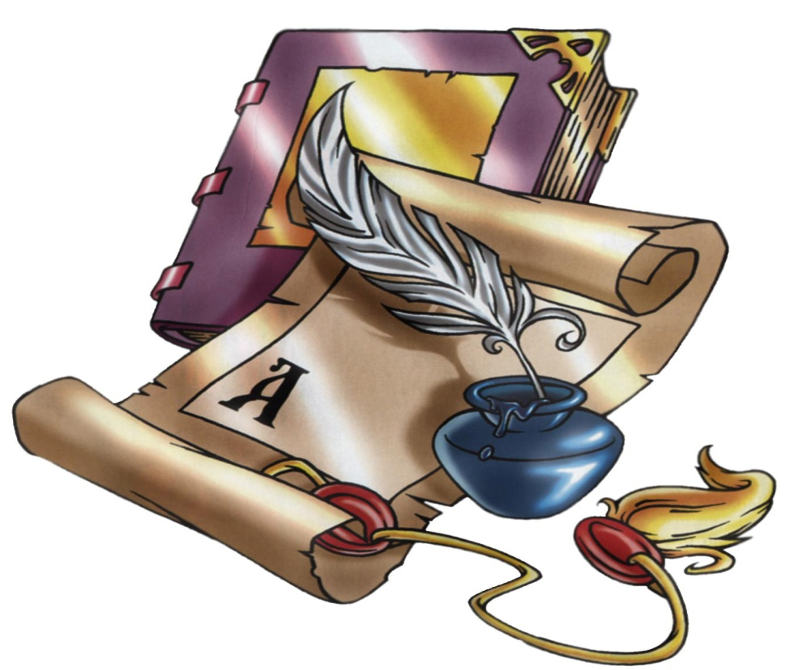

**ВІДОМІ ЮВІЛЕЙНІ ДАТИ**

**2017 РОКУ**

Інформаційний краєзнавчий список

Запоріжжя

2016

Відомі ювілейні дати 2017 року. Інформаційний краєзнавчий список / Запорізька обласна бібліотека для дітей "Юний читач" – Запоріжжя, 2016. – 8 с.

Видання містить інформацію про знаменні та пам’ятні дати, що відзначатимуться у Запорізькій області у 2017 року, про ювілеї письменників, художників та інших діячів мистецтва.

Розраховано на бібліотечних фахівців та широке коло читачів.

Укладач: Гудіна І. М.

Комп’ютерна верстка Веселова Л. Г.

Відповідальна за випуск Данилова Л. В.

**СІЧЕНЬ**

**9** – 90 років від дня народження українського письменника Петра Ларивоновича Симоненка, уродженця м. Токмак (1927-1987).

**16** – 65 років від дня народження запорізького живописця Олександра Івановича Демиденка,уродженця м. Запоріжжя (1952).

**20** – 125 років тому слободу Новоалександрівку було перейменовано в місто Мелітополь (1842).

**28** – 95 років від дня народження запорізького вченого-філолога, професора та викладача ЗНУ Івана Степановича Олійника(1922-1995).

**28** – 90 роківвід дня заснування [Українського державного степового природного заповідника](https://uk.wikipedia.org/wiki/%D0%A3%D0%BA%D1%80%D0%B0%D1%97%D0%BD%D1%81%D1%8C%D0%BA%D0%B8%D0%B9_%D0%B4%D0%B5%D1%80%D0%B6%D0%B0%D0%B2%D0%BD%D0%B8%D0%B9_%D1%81%D1%82%D0%B5%D0%BF%D0%BE%D0%B2%D0%B8%D0%B9_%D0%B7%D0%B0%D0%BF%D0%BE%D0%B2%D1%96%D0%B4%D0%BD%D0%B8%D0%BA) [Національної академії наук України](https://uk.wikipedia.org/wiki/%D0%9D%D0%B0%D1%86%D1%96%D0%BE%D0%BD%D0%B0%D0%BB%D1%8C%D0%BD%D0%B0_%D0%B0%D0%BA%D0%B0%D0%B4%D0%B5%D0%BC%D1%96%D1%8F_%D0%BD%D0%B0%D1%83%D0%BA_%D0%A3%D0%BA%D1%80%D0%B0%D1%97%D0%BD%D0%B8) "Кам’яні Могили" (1927)

**ЛЮТИЙ**

**3** – 80 років від дня народження запорізького поета Василя Івановича Діденка, уродженця м. Гуляйполе (1937-1990).

**3** – 80 років від дня народження запорізького скульптора Миколи Сергійовича Соболя, уродженця м. Вільнянськ (1937-2002).

**6** – 95 років від дня народження запорізького живописця і графіка Івана Васильовича Василенка, уродженця с. Кагамлик Глобинського району Полтавської області (1922).

**12** – 55 років від дня заснування Запорізької організації Національної спілки художників України (1962).

**23** – 75 років від дня народження запорізького письменника, заслуженого журналіста України Миколи Володимировича Гомона, уродженця с. Вільна Україна Голопристанського району Херсонської області (1942).

**26** – 65 років від дня народження актора Запорізького театру ім. В. Г. Магара, народного артиста України Юрія Павловича Бакума (1952).

**БЕРЕЗЕНЬ**

**7** – 85 років від дня народження запорізького режисера і художника мультиплікаційних фільмів, народного артиста України Володимира Авксентійовича Дахна, уродженця м. Запоріжжя (1932-2006).

**9** – 65 років від дня народження запорізького письменника і журналіста Сергія Івановича Авдієнка, уродженця м. Мелітополь (1952).

**10** – 105 років від дня народження запорізького письменника Яна Борисовича Винецького, уродженця м. Олександрівськ (1912-1987).

**10** – 25 років тому почав діяти Обласний центр профілактики і боротьби зі СНІДом, м. Запоріжжя (1992).

**30** – 105 років від дня народження українського письменника Олексія Яковича Огульчанського, жителя м. Бердянськ (1912-1996).

**30** – 90 роківтому розпочато будівництво Дніпровської ГЕС (1927)

**КВІТЕНЬ**

**16** – 70 років від дня народження музикознавця, композитора, піаністки жительки м. Запоріжжя Людмили Василівні Жульєвої (1947).

**19** – 395 років від дня смерті Петра Сагайдачного, гетьмана Війська Запорозького (1622).

**24** – 65 років від дня народження краєзнавця Юрія Аркадійовича Вілінова, уродженця м. Запоріжжя (1952).

**ТРАВЕНЬ**

**4 –** 65 років від дня народження запорізького письменника, краєзнавця, журналіста та мандрівника Володимира Павловича Супруненка, уродженця м. Дніпродзержинськ Дніпропетровської області (1952).

**8** – 155 років від дня народження запорізького письменника, краєзнавця, фольклориста, етнографа В. Т. Кравченка, уродженця м. Бердянськ (1862-1945).

**10** – 105 років від дня народження одного з найсильніших запорізьких борців, майстра спорту СРСР Я. І. Жукова, уродженця м. Запоріжжя (1912).

**19** – 85 років від дня народження запорізького поета Петра Павловича Ребра, уродженця с. Білоцерківка Куйбишевського району (1932-2013).

**19** – 45років від дня заснування Запорізької дитячої залізниці (1972).

**26** – 60 років від дня народження запорізького скульптора Лариси Віталіївни Жолудь, уродженки с. Боратин Луцького району Волинської області (1957)

**ЧЕРВЕНЬ**

**8** – 70 років тому було відкрито запорізький шлюз та відновлено судноплавство по Дніпру (1947).

**12** – 80 років від дня народження українського архітектора і графіка Петра Миколайовича Чаговця, уродженця с. Олексіївка Харківської області (1937-1998).

**13** – 70 років від дня народження українського поета Василя Васильовича Моруги, уродженця с. Сонячного Донецької області (1947-1989).

**23** – 45 років від дня народження українського живописця Оксани Анатоліївни Москвіної, уродженки м. Запоріжжя (1972).

**ЛИПЕНЬ**

**1** – 60 років від дня народження композитора, піаністки та викладача Лариси Костянтинівни Фучаджі, уроджениці м. Запоріжжя (1957).

**9** – 50 років від дня народження українського живописця Надії Миколаївни Кисельової, уродженки с. Андріївка Запорізької області (1967).

**12** – 115 років від дня народження видатного українського вченого-садівника, заслуженого діяча науки, заслуженого агронома України М. Ф. Сидоренка, уродженця м. Мелітополь. (1902-1989).

**13** – 85 років від дня народження запорізького науковця, композитора В. С. Берковського, уродженця м. Запоріжжя. (1932-2005).

**20** – 90 років від дня народження українського живописця, члена Запорізької організації Національної Спілки художників України Павла Федоровича Логвінова (1927).

**25** – 80 років від дня народженнямайстра спорту СРСР, тренера з волейболу, голови Запорізького грецького товариства "Еллада" Георгія Федоровича Халаджі (1937).

**СЕРПЕНЬ**

**15** – 25 років учбово-виховному соціально-педагогічному комплексу "Січовий колегіум", м. Запоріжжя (1992).

**17** – 80 від дня народження українського живописця Леоніда Григоровича Фащенка, уродженця м. Запоріжжя (1937).

**28** – 80 років від дня народження запорізького борця (греко-римська боротьба), майстра спорту міжнародної категорії Володимира Васильовича Шкарана, уродженця с. Мала Токмачка Оріхівського району Запорізької області (1937).

**ВЕРЕСЕНЬ**

**1** – 25 років тому розпочалося навчання в Запорізькому духовному училищі (1992).

**6** – 80 років від дня народження голови правління Запорізької обласної організації [Національної спілки фотохудожників України](https://uk.wikipedia.org/wiki/%D0%9D%D0%B0%D1%86%D1%96%D0%BE%D0%BD%D0%B0%D0%BB%D1%8C%D0%BD%D0%B0_%D1%81%D0%BF%D1%96%D0%BB%D0%BA%D0%B0_%D1%84%D0%BE%D1%82%D0%BE%D1%85%D1%83%D0%B4%D0%BE%D0%B6%D0%BD%D0%B8%D0%BA%D1%96%D0%B2_%D0%A3%D0%BA%D1%80%D0%B0%D1%97%D0%BD%D0%B8), [заслуженого працівника культури України](https://uk.wikipedia.org/wiki/%D0%97%D0%B0%D1%81%D0%BB%D1%83%D0%B6%D0%B5%D0%BD%D0%B8%D0%B9_%D0%BF%D1%80%D0%B0%D1%86%D1%96%D0%B2%D0%BD%D0%B8%D0%BA_%D0%BA%D1%83%D0%BB%D1%8C%D1%82%D1%83%D1%80%D0%B8_%D0%A3%D0%BA%D1%80%D0%B0%D1%97%D0%BD%D0%B8) Олега Олександровича Бурбовського, уродженця м. Запоріжжя (1937).

**8** – 65 років від дня народження почесного журналіста України, автора краєзнавчих та публіцистичних творів Тамари Андріївни Курочкіної, уродженки м. Оріхів (1952).

**12** – 80 років від дня народження українського мовознавця, [фольклорист](https://uk.wikipedia.org/wiki/%D0%A4%D0%BE%D0%BB%D1%8C%D0%BA%D0%BB%D0%BE%D1%80%D0%B8%D1%81%D1%82)а, [доктора філологічних наук](https://uk.wikipedia.org/wiki/%D0%94%D0%BE%D0%BA%D1%82%D0%BE%D1%80_%D1%84%D1%96%D0%BB%D0%BE%D0%BB%D0%BE%D0%B3%D1%96%D1%87%D0%BD%D0%B8%D1%85_%D0%BD%D0%B0%D1%83%D0%BA), професора, члена [Національної спілки письменників України](https://uk.wikipedia.org/wiki/%D0%9D%D0%B0%D1%86%D1%96%D0%BE%D0%BD%D0%B0%D0%BB%D1%8C%D0%BD%D0%B0_%D1%81%D0%BF%D1%96%D0%BB%D0%BA%D0%B0_%D0%BF%D0%B8%D1%81%D1%8C%D0%BC%D0%B5%D0%BD%D0%BD%D0%B8%D0%BA%D1%96%D0%B2_%D0%A3%D0%BA%D1%80%D0%B0%D1%97%D0%BD%D0%B8) Віктора Антоновича Чабаненка, уродженця с. Єлизаветівка Василівського району Запорізької області (1937-2014).

**13** – 55 років від дня народження українського композитора та співака Анатолія Васильовича Сердюка, уродженця м. Запоріжжя (1967).

**25** – 20 років від дня заснування Запорізького товариства корейської культури (1997).

**30** – 90 років від дня народження заслуженого металурга УРСР, почесного громадянина м. Запоріжжя Петра Степановича Залоша, уродженця с. Полоузівка Бердянського району Запорізької області (1927).

**30** – 45 років Оріхівському краєзнавчому музею (1972).

**30** – 20 років від дня заснування Запорізького міського Центру татарської культури (1997).

**ЖОВТЕНЬ**

**5** – 15 років тому відкрито обласний госпіталь для інвалідів Другої світової війни "Великий Луг" (2002).

**10** – 85 років тому став до ладу діючих завод інструментальних сталей (з 1939 р. – завод "Дніпроспецсталь") (1932).

**15** – 80 років від дня народження запорізького художника та скульптора Анатолія Сергійовича Скрипки, уродженця м. Запоріжжя (1937).

**18** – 115 років від дня народження української оперної та концертно-камерної співачки Марії Іванівни Сокіл-Рудницької, уродженки с. Жеребець Оріхівського району Запорізької області (1902-1999).

**25** – 45 років тому на Запорізькому суднобудівному та судноремонтному заводі спустили на воду перший пасажирський теплохід "Світанок" (1972).

**25** – 25 років від дня заснування Центру трансплантології м. Запоріжжя (1992).

**ЛИСТОПАД**

**4** – 60 років від дня заснування симфонічного оркестру Запорізької державної обласної філармонії (1957).

**4** – 40 років Палацу культури заводу "Дніпроспецсталь", м. Запоріжжя (1977).

**12** – 90 років від дня народження українського поета Володимира Аврамовича Чубенка, уродженця с. Дубівці Кіровоградської області (1927).

**17** – 95 років від дня народження запорізького живописця Станіслава Гавриловича Шинкаренка, уродженця с. Роздол Кіровоградської області (1922-1991).

**23** – 45 років тому селище будівників Запорізької ДРЕС одержало назву Енергодар (1972).

**23** – 45 років від дня заснування Запорізького міського клубу авторської пісні (1977).

**ГРУДЕНЬ**

**2** – 20 років тому розпорядженням облдержадміністрації відведена ділянка землі зоологічному парку "Таврія" (Новомиколаївський район) та надано статус заповідного об’єкту (1997).

**3** – 20 років від дня заснування клубу "Джерело" для дітей з особливими потребами (діти-інваліди, хронічно хворі діти), м. Запоріжжя (1997).

**15** – 65 років Палацу культури ЗАЛКу, м. Запоріжжя (1952).

**17** – 95 років від дня народження українського живописця Павла Федоровича Редіна, уродженця м. Запоріжжя (1917-1992).

**21** – 45 років від дня народження співака, композитора та баяніста Ігоря Володимировича Яненка, уродженця м. Запоріжжя (1972).

**22** – 75 років від дня народження багатократного чемпіона світу з греко-римської боротьби серед ветеранів Миколи Чученка,уродженця м. Запоріжжя (1942).

**31** – 65 років тому уведено в експлуатацію залізничні мости через Новий та Старий Дніпро (за проектом інженера Б.М.Преображенського), м.Запоріжжя (1952)

**31** – 65 років від дня заснування об’єднання запорізьких композиторів (1952).

**ПОДІЇ, МІСЯЦЬ І ЧИСЛО ЯКИХ НЕ ВИЗНАЧЕНО.**

- 255 років від дня заснування Нової Січі (1762-1775).

- 235 років від дня заснування смт. Куйбишеве (нині Більмак) (1782).

- 215 років від дня заснування с. Терпіння Мелітопольського району (1802).

- 215 років від дня заснування с. Радивонівка Якимівського району (1802).

- 195 років від дня заснування с. Новоспаське Приазовського району (1822).

- 195 років від дня заснування с. Єлизаветівка Веселівського району (1822).

- 180 років від дня народження першого міського голови м. Оріхова Йогана Генріховича Янцена, уродженця колонії Шенвізе (1837 – рік смерті невідомий).

- 175 років від дня заснування с. Матвіївка Веселівського району (1842).

- 175 років від дня заснування с. Софіївка Новомиколаївського району (1842).

- 165 років від дня заснування с. Давидівка Якимівського району (1852).

- 165 років від дня народження Олександрівського міського голови Фелікса Францевича Мовчановського (1852-1921).

- 155 років від дня заснування с. Новобогданівка Мелітопольського району (1862).

- 155 років від дня заснування с. Преслав Приморського району (1862).

- 155 років від дня заснування с. Коларівка Приморського району (1862).

- 130 років від дня заснування першої школи в м. Запоріжжі (1887).

- 130 років від дня заснування м. Пологи (1887).

- 125 років тому побачила світ перша книга Д. І. Яворницького "История запорожских казаков" (1892).

- 120 років від дня заснування першої бібліотеки м. Кам’янка-Дніпровська (1897).

- 115 років від дня заснування курорту Бердянськ (1902).

- 105 років тому була заснована перша вчительська семінарія у м. Олександрівську (1912).

- 105 років від дня заснування с. Червоноармійське Якимівського району (1912).

- 95 років від дня заснування бібліотеки Мелітопольського державного педагогічного університету (1922).

- 95 років від дня заснування с. Зразкове Більмацького району (1922).

- 95 років від дня заснування Запорізької художньої професійної школи (1922).

- 90 років від дня заснування бібліотеки Запорізької медичної академії післядипломної освіти (1927).

- 90 років від дня заснування Запорізької дитячої музичної школи №1 (1927).

- 85 років від дня заснування бібліотеки Бердянського державного педагогічного університету (1932).

- 50 років від дня заснування народного вокального ансамблю "Вільняночка" Вільнянського району (1967).

- 45 років від дня заснування Енергодарської дитячої музичної школи (1972).

- 35 років від дня заснування творчого об’єднання самодіяльних художників та майстрів декоративно-ужиткового мистецтва "Самоцвіти Запоріжжя" (1982).

- 30 років від дня заснування обласного центру народної та нетрадиційної медицини, м. Запоріжжя (1987).

- 25 років від дня заснування обласного товариства польської культури ім. Міцкевича, м. Запоріжжя (1992).

- 60 років від дня заснування заслуженого жіночого **народного хору "Калина"** ПК  "Титан", м. Запоріжжя (1957).

- 20 років тому музей-заповідник "Садиба Попова" (м. Василівка) набув статусу самостійної юридичної особи (1997).

- 20 років тому в м. Запоріжжя проходив І Всеукраїнський фестиваль козацьких єдиноборств (1997).

- 20 років від дня заснування дитячого будинку "Надія" при Запорізькій єпархії (1997).

- 60 років тому було створено **Каховське водосховище** (1957).

- 85 років від дня утворення **Дніпровського водосховища** (1932).

- 90 років від дня заснування **залізничної станції Молочанськ** (1927).

Комунальний заклад "Запорізька обласна

бібліотека для дітей "Юний читач"

Запорізької обласної ради

69006

м. Запоріжжя

вул. В.Лобановського, 14

Телефони: (061) 236-85-62

236-85-63

236-86-27

236-86-49

Факс: (061) 236-85-62

Ел. пошта: [zobd@ukr.net](mailto:zodb@ukr.net)

Сайт: zobd.zp.ua